Муниципальное автономное дошкольное образовательное учреждение
Городского округа «город Ирбит» Свердловской области
«Детский сад № 23»
Иванова П.А., 1КК
Консультация «Физическая культура вашего ребенка»
Природой в ребенке заложен огромный потенциал сил, энергии, возможностей для роста и развития. В раннем детстве физическое и интеллектуальное развитие идет параллельно. В дошкольном детстве ребенок осваивает прямо хождение, развивает крупную (походка, мышечная нагрузка) и мелкую моторику (мышцы кисти).
Дети очень подвижны. Неутомимы в своем желании бегать, прыгать, скакать, устраивать себе препятствия, и они получают от всего этого мышечное удовольствие.
Ребенок учиться через подражание и совместные со взрослым действия! В играх копируют то, что увидел дома, по телевизору, на улице. Действует «как мама», «как папа». И если родители делают зарядку по утрам, внимательны к своему здоровью. То и для детей это станет нормой, содержанием каждого дня.
Ребенок через игру учится осваивать окружающий мир, понимать его, смиряться с требованиями, творчески подходить к решению проблем. Обучение навыкам легче осуществляется через игру.
Например дыхательная гимнастика бывает разнообразной и в виде детской игры, дыхательная гимнастика - укрепляет дыхательный тракт, улучшает кровообращение и деятельность сердечно - сосудистой системы; закаляет детский организм и повышает его сопротивляемость к простудным заболеваниям.
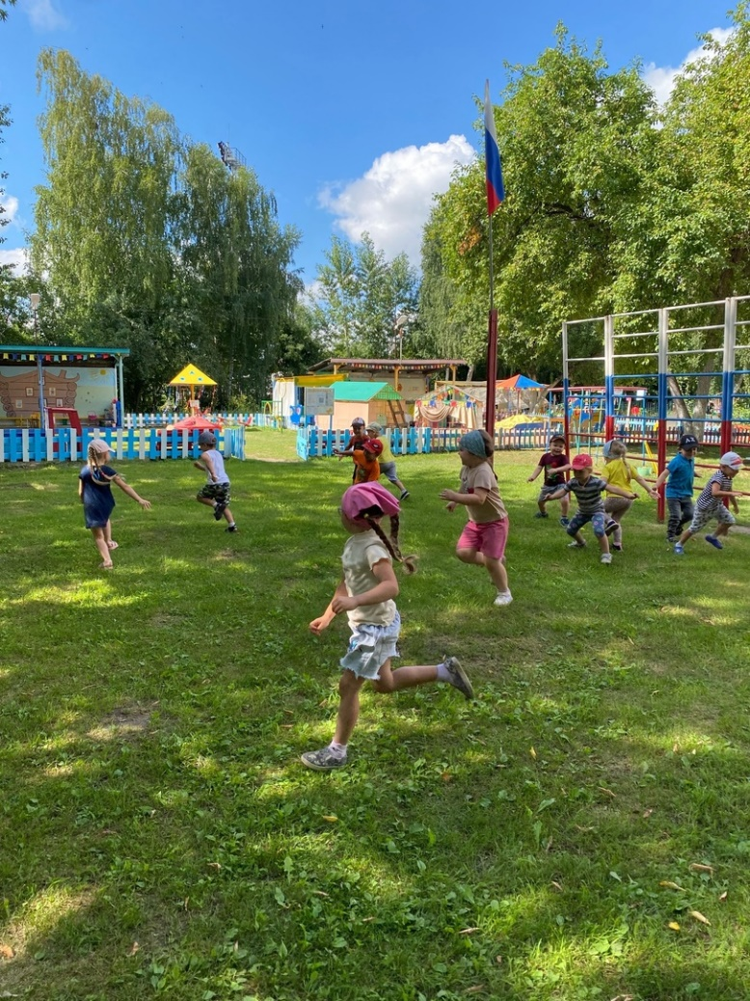
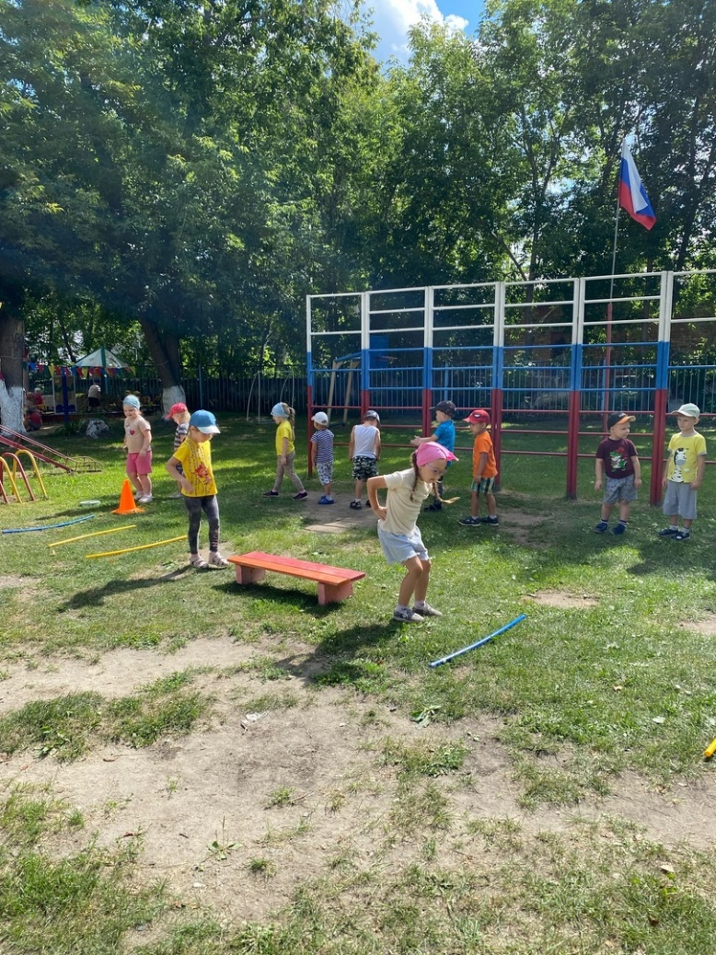
Занятия физической культурой не только учат детей основным развивающим движениям, но так же и закаляют организм ребенка. С помощью физической культуры ребенок учиться быть выносливым, быстрым и ловким. Подвижные игры, учат детей действовать по сигналу или определенной команде, учат бегать и прыгать в нужном месте. Игры-соревнования укрепляют детский дух соревнований, у детей появляется повышенный интерес занять первое место, стать лучшим.

